**Фотоотчёт**

«Огород на подоконнике»

18.03.2022 г.

Группа № 4

Воспитатели:

Петухова Е.А.

Суханова Е. С.

**Цель:** Формирование у детей интереса к опытнической и исследовательской деятельности по выращиванию культурных растений в комнатных условиях.

**Задачи:**

- Расширять знания детей о культурных и дикорастущих растениях.

- Обобщать представление детей о необходимости света, тепла, влаги, почвы для роста растений.

- Продолжать формировать умение детей ухаживать за растениями в комнатных условиях.

- Воспитывать уважение к труду, бережное отношение к его результатам.

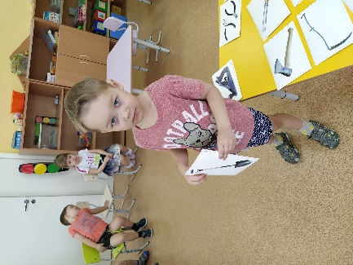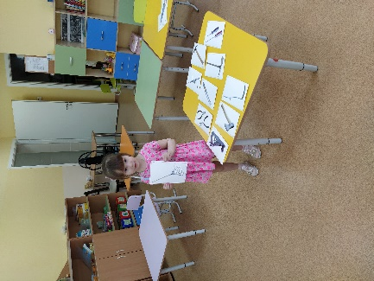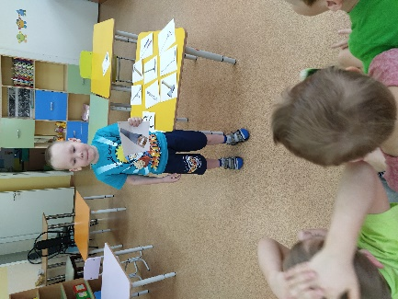

Дидактическая игра «Выбери инструмент для работы в огороде»

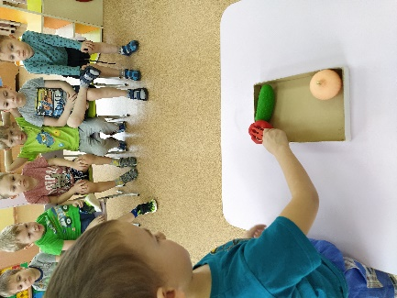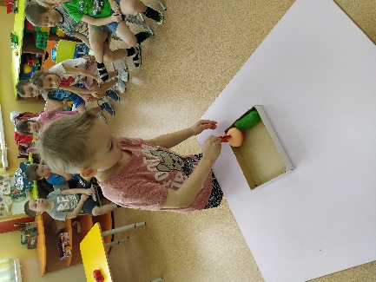

Дидактическая игра «Посади овощ на грядку прищепкой»

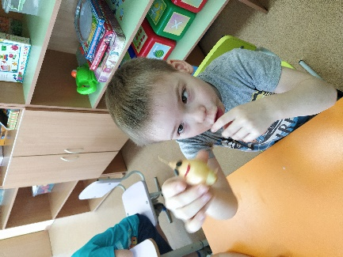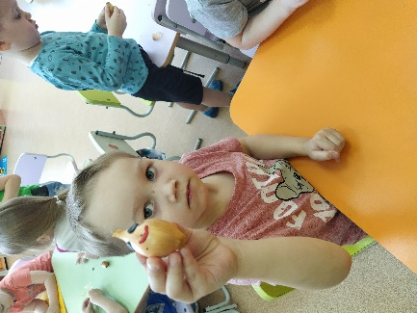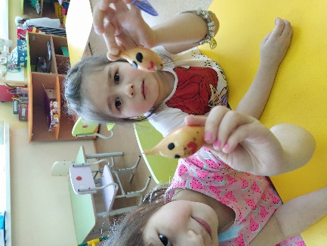Сделаем лучку глазки и ротик

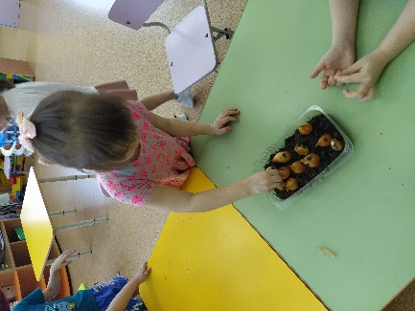

Весёлая грядка лука

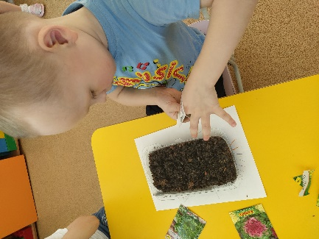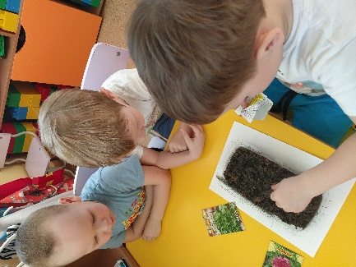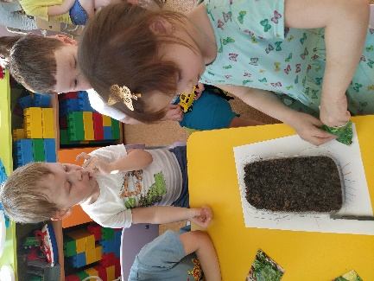

Садим семена укропа

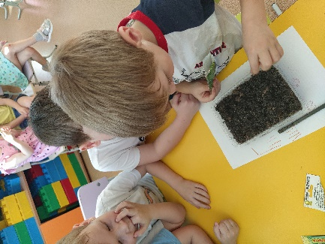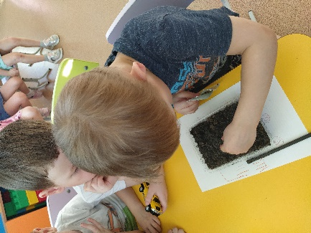

А мы посадим семена петрушки

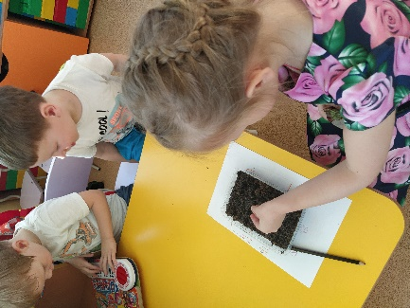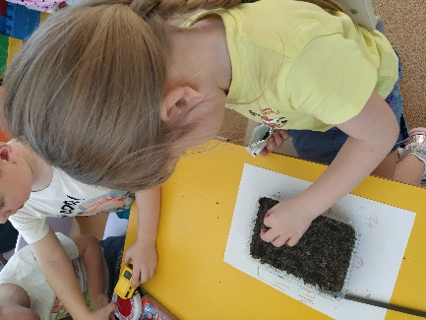

Пусть на славу растёт дикорастущая капуста

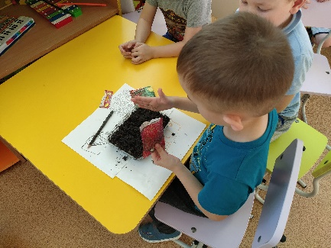

Посею иодированный салат

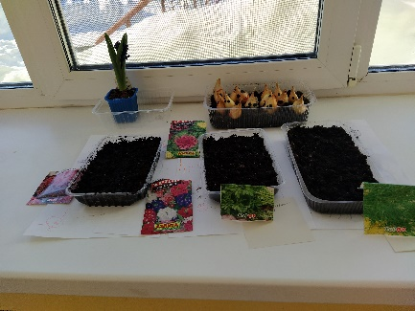

Мы такие молодцы!

Пусть у нас растут и петрушка, и укроп, и салат, и капуста,

и цветы